**Formler och Tabeller till Statistiska Metoder ITHS**

|  |  |
| --- | --- |
| **Ofta använda formler** | $n$**är stickprovsstorlek $N$**  **är populationsstorlek** |
| **Stickprovsmedelvärde**  statis1 | |
| **Stickprovsstandardavvikelse**  statis3 | |
| **Stickprovsmedelvärde för grupperad data**  statis6 | |
| **Stickprovsstandardavvikelse för grupperad data**  statis7 | |
| **Standard z-värde**  statis9 | |
| **Från z till x:**  statis10 | |

|  |
| --- |
| **Formler för sannolikheter** |
| **Sannolikhet för komplement**  *P*($\overline{A}$) = 1 - *P*(*A*) |
| **Oberoende händelser $$P\left(A∩B\right)=P\left(A\right)P\left(B\right)$$** |
| **Betingad sannolikhet** |
| **Additionsregeln**  *P*(*A $∪$* *B*) = *P*(*A*) + *P*(*B*) - *P*(*A $∩$* *B*) |
| **Permutationer $$nPr=\frac{n!}{\left(n-r\right)!}$$** |
| **Kombinationer** |

|  |  |
| --- | --- |
| **Diskreta slumpvariabler och fördelningar** | **Här är *x* = antal lyckade försök;  *p* = Slh för lyckat försök;   *q* = 1 - *p*** |
| **Väntevärde för diskret slumpvariabel $X$ $$μ=E\left(X\right)=\sum_{alla x}{xP\left(X=x\right)}$$** | |
| **Standardavvikelse för diskret slumpvariabel $X$ $$σ=S\left(X\right)=\sqrt{\sum_{alla x}{{\left(x-μ\right)}^{2}P\left(X=x\right)}}=\sqrt{\sum_{alla x}{x^{2}P\left(X=x\right)}-μ^{2}}$$** | |
| **Massfunktion för binomialfördelning $$P\left(X=x\right)=\left(\begin{matrix}n \\ x\end{matrix}\right)p^{x}q^{n-x}=\frac{n!}{x!\left(n-x\right)!}p^{x}q^{n-x}$$** | |
| **Väntevärde för binomialfördelning $$E\left(X\right)=np$$** | |
| **Standardavvikelse för binomialfördelning $$S\left(X\right)=\sqrt{npq}$$** | |
| **Massfunktion för Poissonfördelning $$P\left(X=x\right)=e^{-μ}\frac{μ^{x}}{x!}$$** | |
| **Väntevärde för Poissonfördelning $$E\left(X\right)=μ$$** | |
| **Standardavvikelse för Poissonfördelning $$S\left(X\right)=\sqrt{μ}$$** | |
| **Massfunktion för hypergeometrisk fördelning $$P\left(X=x\right)=\frac{\left(\begin{matrix}R \\ x\end{matrix}\right)\left(\begin{matrix}N-R \\ n-x\end{matrix}\right)}{\left(\begin{matrix}N \\ n\end{matrix}\right)}$$** | |
| **Väntevärde för hypergeometrisk fördelning** | |

|  |
| --- |
| **Standardavvikelse för hypergeometrisk fördelning $$S\left(X\right)=\sqrt{n\frac{R}{N}\left(1-\frac{R}{N}\right)\frac{N-n}{N-1}}$$** |
| **Massfunktion för geometrisk fördelning $$P\left(X=x\right)=pq^{x-1}$$** |
| **Väntevärde för geometrisk fördelning $$E\left(X\right)=\frac{1}{p}$$** |
| **Standardavvikelse för geometrisk fördelning $$S\left(X\right)=\frac{\sqrt{1-p}}{p}$$** |
| **Massfunktion för negativ binomialfördelning $$P\left(X=x\right)=\left(\begin{matrix}x-1 \\ s-1\end{matrix}\right)p^{s}q^{x-s}$$** |
| **Väntevärde för negativ binomialfördelning $$E\left(X\right)=\frac{s}{p}$$** |
| **Standardavvikelse för negativ binomialfördelning** |

|  |
| --- |
| **Kontinuerliga slumpvariabler och fördelningar** |
| **Täthetsfunktion för likformig fördelning $$f\left(x\right)=\left\{\begin{matrix}\frac{1}{b-a}, a≤x≤b \\ 0, x>b, x<a\end{matrix}\right.$$** |
| **Fördelningsfunktion för likformig fördelning $P\left(X≤x\right)=\frac{x-a}{b-a}, a≤x≤b$**  , $0 om x<a$, $1 om x>b$ |
| **Väntevärde för likformig fördelning $$E\left(X\right)=\frac{a+b}{2}$$** |
| **Standardavvikelse för likformig fördelning $$S\left(X\right)=\frac{b-a}{\sqrt{12}}$$** |
| **Täthetsfunktion för exponentialfördelning $$f\left(x\right)=\left\{\begin{matrix}\frac{1}{μ}e^{-\frac{x}{μ}}, x≥0 \\ 0, x<0\end{matrix}\right.$$** |
| **Fördelningsfunktion för exponentialfördelning $$P\left(X≤x\right)=1-e^{-\frac{x}{μ}}$$** |
| **Väntevärde för exponentialfördelning $$E\left(X\right)=μ$$** |
| **Standardavvikelse för exponentialfördelning $$S\left(X\right)=\sqrt{μ}$$** |
| **Täthetsfunktion för normalfördelning $$f\left(x\right)=\frac{1}{\sqrt{2π}σ}exp\left\{-\frac{{\left(x-μ\right)}^{2}}{2σ^{2}}\right\}$$** |
| **Fördelningsfunktion för normalfördelning**  **Finns ej på sluten form. Titta i tabell efter transformation till standard normal.** |
| **Väntevärde för normalfördelning** |

|  |
| --- |
| **Standardavvikelse för normalfördelning $$S\left(X\right)=σ$$** |
| **Addition av oberoende likafördelade normalfördelade slumpvariabler**  Om $X_{i}, i=1,…n$ normalfördelade med $E\left(X_{i}\right)=μ$ och $S\left(X_{i}\right)=σ$ är $S_{n}=\sum_{i=1}^{n}{X_{i}}$ normalfördelad med $E\left(S_{n}\right)=nμ$ och |

|  |
| --- |
| **CENTRALA GRÄNSVÄRDESSATSEN** |
| **Standardiserat stickprovsmedelvärde är approximativt standard normalfördelat om stickprovet (från fördelning med väntevärde $μ$ och standardavvikelse $σ$) är stort ($n≥30)$ $$\frac{\overline{X}-μ}{σ/{\sqrt{n}}}$$** |
| **Standardiserad binomialfördelad slumpvariabel är approximativt standard normalfördelad om $n$ är stort ($np≥5 och n\left(1-p\right)≥5 )$ $$\frac{X-np}{\sqrt{npq}}$$** |
| **Standardiserad stickprovsproportion är approximativt standard normalfördelad om stickprovet (från fördelning med proportion $p$) är stort ($np≥5 och n\left(1-p\right)≥5)$ $$\frac{\hat{p}-p}{\sqrt{\frac{p\left(1-p\right)}{n}}}$$** |
| **Standardiserad Poissonfördelad slumpvariabel är approximativt standard normalfördelad om $μ$ är stort ($μ≥10)$ $$\frac{X-μ}{\sqrt{μ}}$$** |
| **Standardiserad hypergeometriskt slumpvariabel är approximativt standard normalfördelad om variansen är stor (** |

|  |
| --- |
| **KONFIDENSINTERVALL** |
| **Konfidensintervall för medelvärde i en population (känd standardavvikelse) $$\overline{x}±z_{α/2}σ/{\sqrt{n}}$$** |
| **Konfidensintervall för medelvärde i en population (okänd standardavvikelse) $$\overline{x}±t_{α/2,n-1}s/{\sqrt{n}}$$** |
| **Konfidensintervall för proportion i en population (då $np≥5 och n\left(1-p\right)≥5$) $$\overline{p}±z_{α/2}\sqrt{\frac{\overline{p}\left(1-\overline{p}\right)}{n}}$$** |
| **Konfidensintervall för medelvärdesskillnad mellan populationer då populationsstandardavvikelserna är kända** |
| **Konfidensintervall för medelvärdesskillnad mellan populationer då populationsstandardavvikelserna är okända men antas lika** |
| **Konfidensintervall för medelvärdesskillnad mellan populationer då populationsstandardavvikelserna är okända men ej antas lika**    AVRUNDA NERÅT |
| **Konfidensintervall för medelvärdesskillnad mellan beroende populationer (parvisa data) $$\overline{d}±t_{α/2,n-1}s_{D}/\sqrt{n}$$** |
| **Konfidensintervall för proportionsskillnad mellan två populationer** |

|  |
| --- |
| **STICKPROVSSTROLEK för KI av viss bredd** |
| **Stickprovstorlek för att skatta medelvärde där bredden på KI är $2E$ $$n={\left(\frac{z_{α/2}\hat{σ}}{E}\right)}^{2}$$** |
| **Stickprovstorlek för att skatta proportion där bredden på KI är $2E$ $$n={\left(\frac{z_{α/2}}{E}\right)}^{2}\hat{p}(1-\hat{p})$$**  Om ingen preliminär skattning $\hat{p}$ finns så sätts |

|  |
| --- |
| **TESTFUNKTIONER, parametrar med index 0 avser värden vid likhet i nollhypotesen** |
| **Testa medelvärde i en population då populationsstandardavvikelsen är känd $$\frac{\overline{X}-μ_{0}}{σ/{\sqrt{n}}}\sim N\left(0,1\right)$$** |
| **Testa medelvärde i en population då populationsstandardavvikelsen är okänd $$\frac{\overline{X}-μ_{0}}{s/{\sqrt{n}}}\sim t_{n-1}$$** |
| **Testa proportion i en population då stickprovet är stort $$\frac{\hat{p}-p_{0}}{\sqrt{\frac{p_{0}\left(1-p_{0}\right)}{n}}}\sim N\left(0,1\right)$$** |
| **Testa varians i en population ($S^{2} är stickprovsvarians$) $$\frac{\left(n-1\right)S^{2}}{σ_{0}^{2}}\sim χ_{n-1}^{2}$$** |
| **Testa medelvärdesskillnad mellan oberoende populationer då populationsstandardavvikelserna är kända $$\frac{{\overline{X}}_{1}-{\overline{X}}_{2}-μ_{0}}{\sqrt{\frac{σ_{1}^{2}}{n_{1}}+\frac{σ_{2}^{2}}{n_{2}}}}\sim N\left(0,1\right)$$** |
| **Testa medelvärdesskillnad mellan oberoende populationer då populationsstandardavvikelserna är okända men antas lika $\frac{{\overline{X}}_{1}-{\overline{X}}_{2}-μ_{0}}{S_{p}\sqrt{\frac{1}{n_{1}}+\frac{1}{n_{2}}}}\sim t_{n_{1}+n_{2}-2}$**  , $S_{p}=\sqrt{\frac{\left(n_{1}-1\right)S_{1}^{2}+\left(n_{2}-1\right)S_{2}^{2}}{n_{1}+n_{2}-2}}$ |
| **Testa medelvärdesskillnad mellan oberoende populationer då populationsstandardavvikelserna är okända men ej antas lika $\frac{{\overline{X}}_{1}-{\overline{X}}_{2}-μ_{0}}{\sqrt{\frac{S_{1}^{2}}{n_{1}}+\frac{S_{2}^{2}}{n_{2}}}}\sim t_{approx}$**  (frihetsgradsformel i KI-tabellen) |
| **Testa medelvärdesskillnad mellan beroende populationer (parvisa data) $$\frac{\overline{d}-d_{0}}{{S_{D}}/{\sqrt{n}}}\sim t_{n-1}$$** |
| **Testa proportionsskillnad mellan två populationer då $H_{0}:p_{1}-p_{2}=D≠0$ och stickproven är stora $$\frac{{\hat{p}}_{1}-{\hat{p}}_{2}-D}{\sqrt{\frac{{\hat{p}}_{1}\left({1-\hat{p}}_{1}\right)}{\left(n_{1}-1\right)}+\frac{{\hat{p}}_{2}\left({1-\hat{p}}_{2}\right)}{\left(n_{2}-1\right)}}}\sim N\left(0,1\right)$$** |
| **Testa proportionsskillnad mellan två populationer då $H_{0}:p_{1}-p_{2}=0$ och stickproven är stora $Z=\frac{{\hat{p}}_{1}-{\hat{p}}_{2}}{\sqrt{\hat{p}\left(1-\hat{p}\right)\left(1/{n_{1}}+1/{n_{2}}\right)}}$**  , $\hat{p}={\left(n_{1}{\hat{p}}_{1}+n_{2}{\hat{p}}_{2}\right)}/{\left(n_{1}+n_{2}\right)}$ |
| **Testa variansskillnader mellan två populationer ($S^{2} är stickprovsvarians$) $$\frac{S_{1}^{2}}{S_{2}^{2}}\sim F_{n_{1}-1,n_{2}-1}$$** |
| **Anpassningtest (*s* är antal skattade parametrar, tumregel $e_{i}≥5$) $$\sum_{i=1}^{k}{\frac{{\left(o_{i}-e_{i}\right)}^{2}}{e_{i}}}\sim χ_{k-s-1}^{2}$$** |
| **Oberoendetest för kategoriska variabler (*r* är antal rader, *c* är antal rader, tumregel $e_{ij}≥5$) $$\sum_{i=1}^{r}{\sum_{j=1}^{c}{\frac{{\left(o_{ij}-e_{ij}\right)}^{2}}{e_{ij}}}}\sim χ_{\left(r-1\right)\left(c-1\right)}^{2}$$** |
| **Teckentest (tumregel $n≥10$) $$\frac{\left(S-0.5\right)-0.5n}{0.5\sqrt{n}}\sim N\left(0,1\right)$$** |
| **Wilcoxons Teckenrangtest (tumregel n>20)** |

|  |
| --- |
| **Mann-Whitneys Test $$\frac{\frac{n_{1}\left(n_{1}+1\right)+n_{1}n_{2}}{2}-T}{\sqrt{\frac{n_{1}n_{2}\left(n_{1}+n_{2}+1\right)}{12}}}$$** |
| **Kruskal-Wallis Test** |

|  |
| --- |
| **REGRESSION OCH KORRELATION** |
| **Skattning av lutning och intercept i enkel linjär regressionsmodell $b_{1}=\frac{\sum{\left(x_{i}-\overline{x}\right)\left(y_{i}-\overline{y}\right)}}{\sum{{\left(x_{i}-\overline{x}\right)}^{2}}}$**  , $b_{0}=\overline{y}-b_{1}\overline{x}$ |
| **Stickprovskovarians** |
| **Stickprovskorrelation $$r=\frac{\left(n-1\right)s_{xy}}{\sqrt{\sum_{i=1}^{n}{{\left(x_{i}-\overline{x}\right)}^{2}}\sum_{i=1}^{n}{{\left(y_{i}-\overline{y}\right)}^{2}}}}$$** |
| **Testfunktion för korrelation $$\frac{r}{\sqrt{\frac{1-r^{2}}{n-2}}}\sim t_{n-2}$$** |
| **Förklaringsgrad/Determinationskoefficient $$R^{2}=1-\frac{\sum{{\left(y_{i}-{\hat{y}}_{i}\right)}^{2}}}{\sum{{\left(y_{i}-\overline{y}\right)}^{2}}}$$** |

Tabeller för fördelningar

Standard normal z<0:

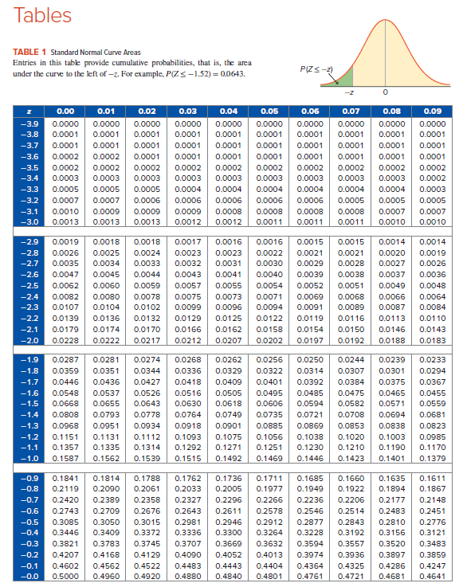

Standard normal z>0:

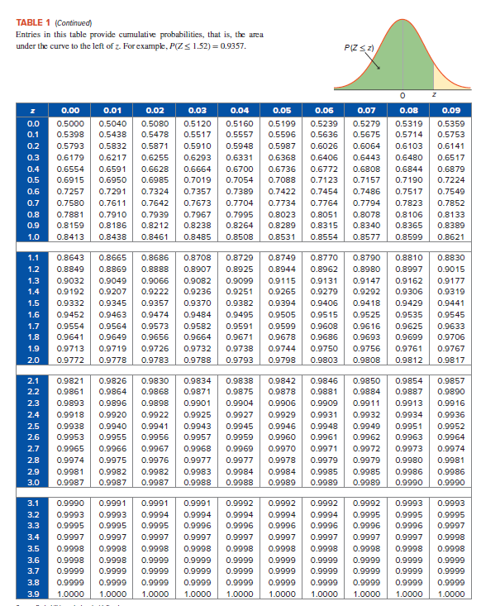

t-fördelning:

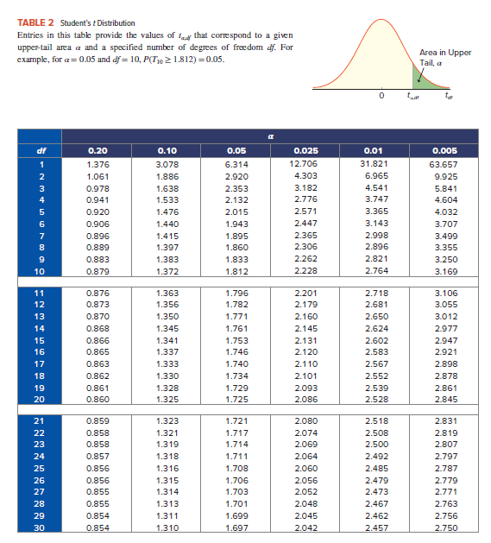

t-fördelning fortsättning:

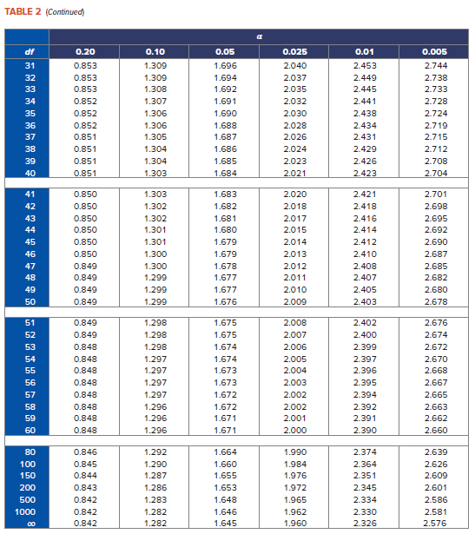

Chitvå-fördelning:

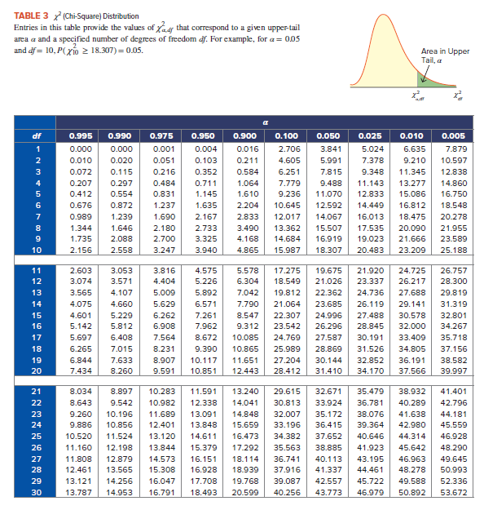

Chitvå-fördelning, fortsättning:

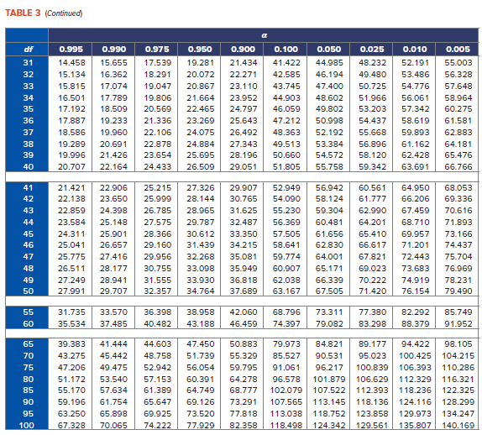

F-fördelning

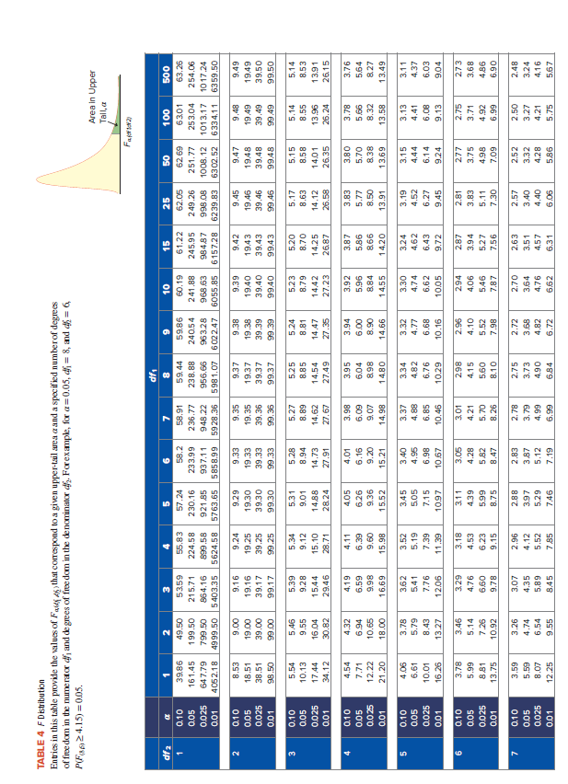

F-fördelning, fortsättning

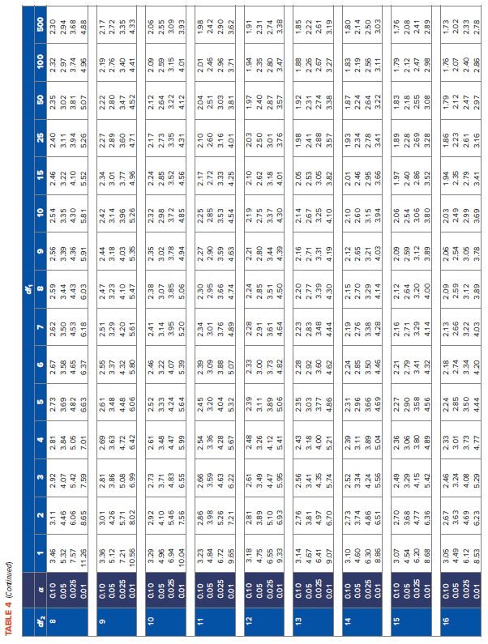

F-fördelning, fortsättning

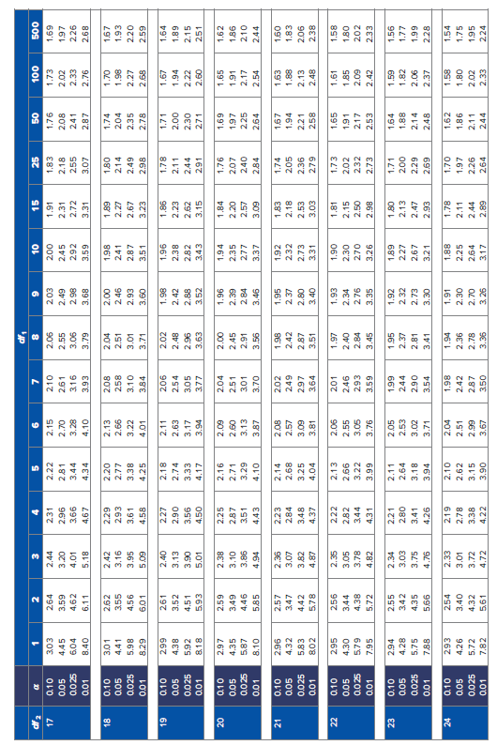

F-fördelning, fortsättning

